Dzień dobry Jeżyki!

Na dzisiaj przygotowałam następnych kilka zadań o rolnictwie żebyście jeszcze więcej mogli się o tym ciekawym zawodzie dowiedzieć.
1.Na początek przyjżycie się proszę ilustracji o powstawaniu chleba. Zobaczcie co znajduje się na każdym kolejnym obrazku. To dzięki rolnikowi po części mamy chleb, gdyż zbiera dla nas zboże na mąkę a piekarz mając mąkę może spokojnie upiec chleb. A czy wiesz gdzie kupimy chleb?
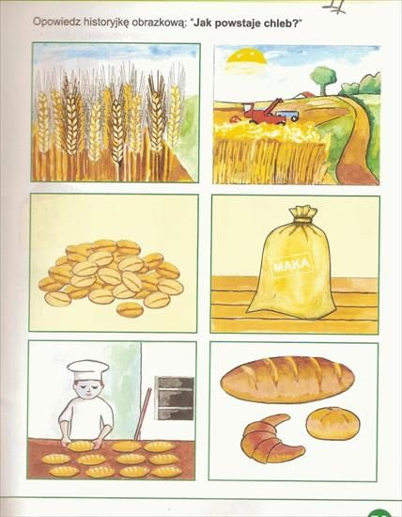
Jeśli już zapamiętaliście ilustracje- to następne Wasze zadanie polega na tym, aby narysować w ramkach obrazki, które po kolei będą przedstawiały powstawanie chleba. Starajcie się dbać o szczegóły w takcie rysowania i kolorowa starannie.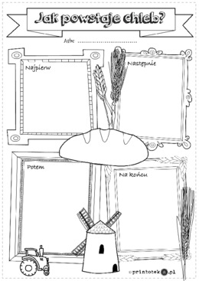

3. „Dyktando matematyczne”- utwalenie kierunków i przeliczanie liczebnikami porządkowymi w zakresie 8. Wykonajcie te czynności, o które poproszą was rodzice:
- Idziemy 8 kroków do przodu
- Teraz 3 kroki w lewą stronę
- Teraz 8 kroków do tyłu
- Teraz 5 kroków w prawą stronę
- Prawą ręką dotykamy lewego kolana
- Lewym kolanem dotykamy podłogi.
- Prawym łokciem dotykamy do lewego kolana ( W celu ułatwienia dzieci mogą założyć na lewą ręką frotkę).
4. „Traktory”- Gimnastyka buzi i języka. Dzieci czubkiem języka dotykają do górnego podniebienia, wprawiają język w drgania, naśladują odgłos wydawany przez traktor.
5. Zabawa słuchowa: Rzucam Ci piłkę i mówię cześć słowa, a Ty mi powiedz jaka jest druga połowa”(wszystkie słowa są związane z tematyką wsi, zwierząt, maszyn). Rodzic wypowiada pierwszą sylabę a dziecko ma za zadanie dopowiedzieć kolejną, np.:
- tra-ktor
- kom- bajn
- rol-nik
- zbo-że
- ku-ku-ry-dza
- sia-no
- za-gro-da
- sa-dze-nie
- na-sio-na

